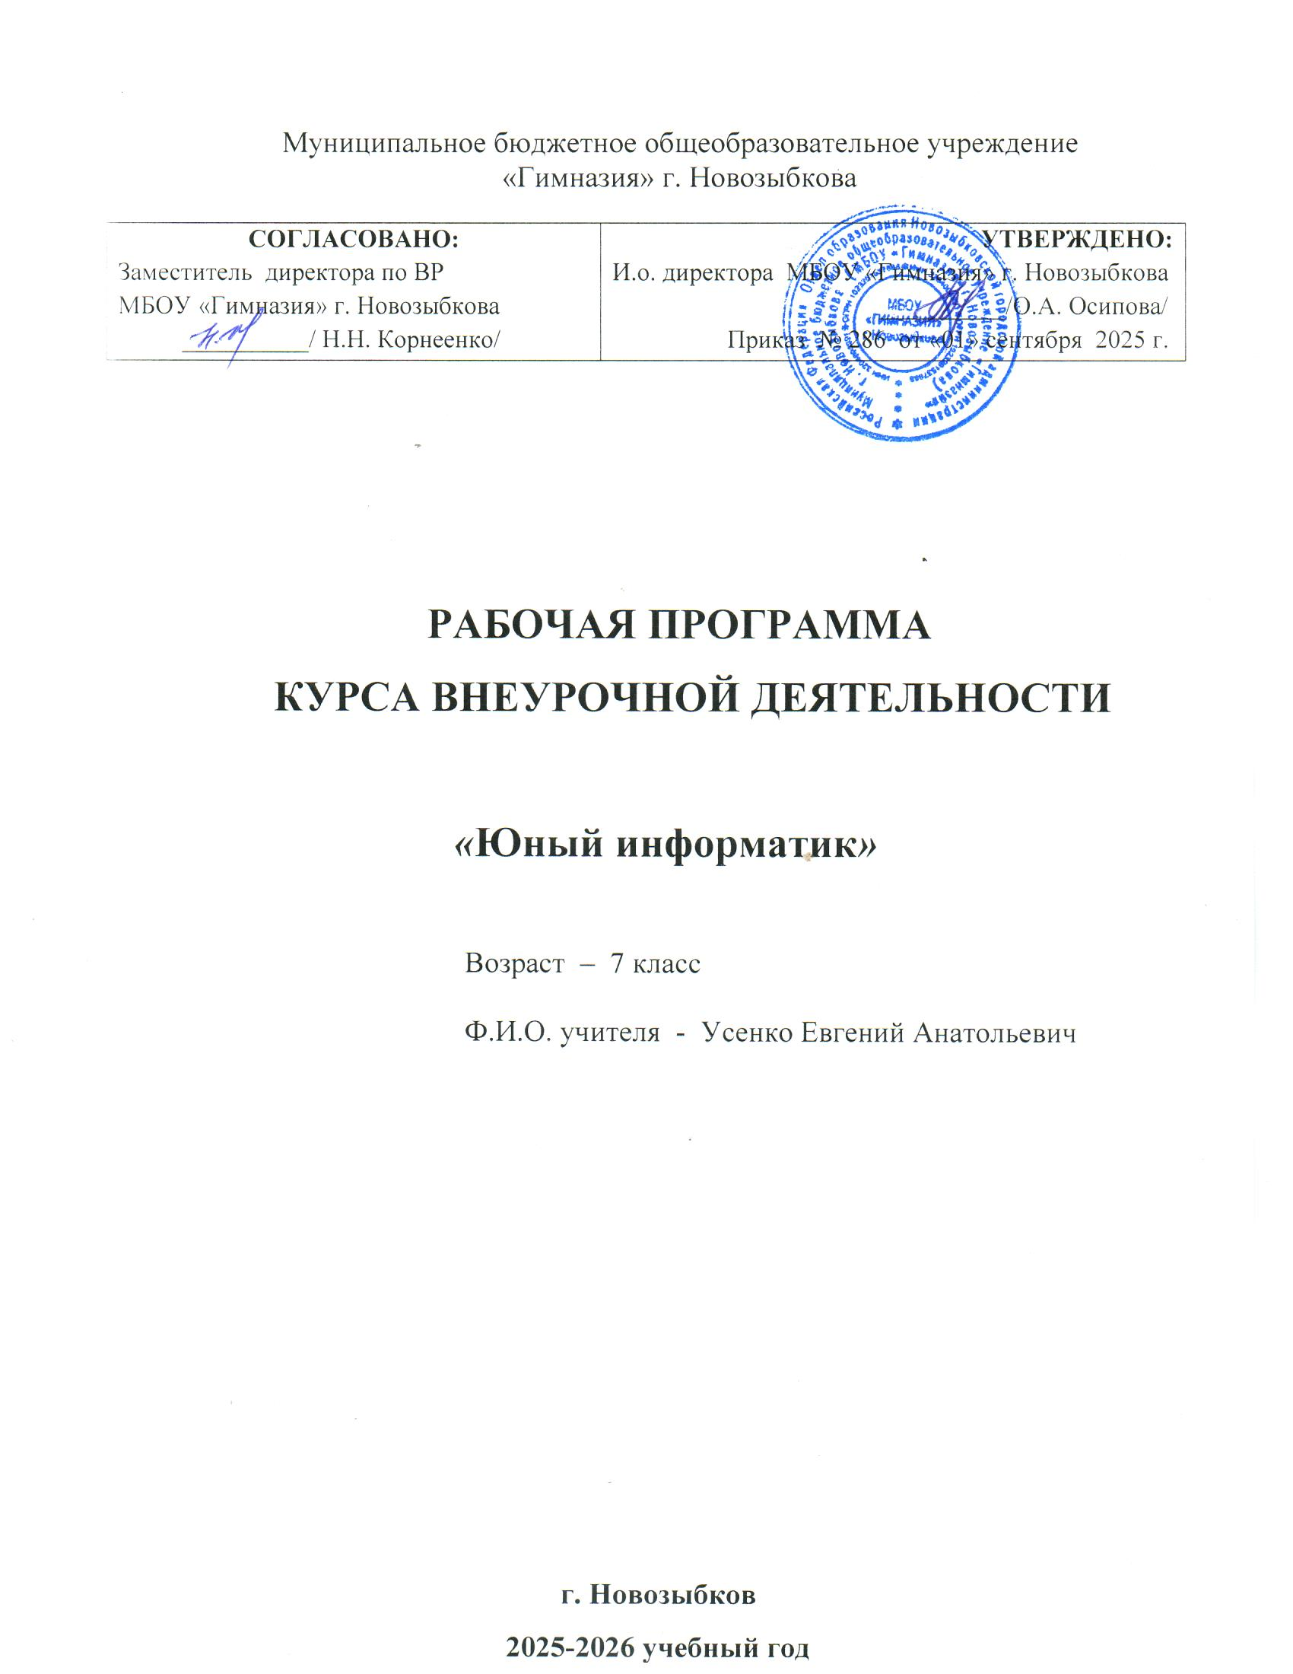
Пояснительная записка
Рабочая программа курса внеурочной деятельности «Юный информатик» для 7 класса составлена в соответствии с Положением о рабочей программе учебного предмета, курса, дисциплины (модуля) в урочной и внеурочной деятельности, а также в системе дополнительного образования, на основании плана внеурочной деятельности МБОУ «Гимназия» г. Новозыбкова на 2025-2026 учебный год (утв. приказ № 286 от 01.09.2025 г.)
Рабочая программа кружка «Юный информатик» - это общеинтеллектуальное направление развития личности.
Современное общество предъявляет новые требования к поколению, вступающему в жизнь. Надо обладать умениями и планировать свою деятельность, и находить информацию, необходимую для решения поставленной задачи, и строить информационную модель исследуемого объекта или процесса, и эффективно использовать новые технологии.
Такие умения необходимы сегодня каждому молодому человеку. Поэтому первой и важнейшей задачей школьного курса информатики является формирование у учащихся соответствующего стиля мышления, и начинать это следует в младших классах.
Развитие детей младшего школьного возраста с помощью работы на компьютерах, как свидетельствует отечественный и зарубежный опыт, является одним из важных направлений современной педагогики. В этой связи актуальными становятся вопросы о формах и методах обучения детей с первого класса.
Концепция обучения ориентирована на развитие мышления и творческих способностей младших школьников. Сложность поставленной задачи определяется тем, что, с одной стороны необходимо стремиться к развитию мышления и творческих способностей детей, а с другой стороны - давать им знания о мире современных компьютеров в увлекательной, интересной форме.
Поэтому очень важна роль курса информатики в начальных классах.
Во-первых, для формирования различных видов мышления, в том числе операционного (алгоритмического). Процесс обучения сочетает развитие логического и образного мышления, что возможно благодаря использованию графических и звуковых средств.
Во-вторых, для выполнения практической работы с информацией, для приобретения навыков работы с современным программным обеспечением. Освоение компьютера в начальных классах поможет детям использовать его как инструмент своей деятельности на уроках с применением компьютера.
В-третьих, для представления об универсальных возможностях использования компьютера как средства обучения, вычисления, изображения, редактирования, развлечения и др.
В-четвертых, для формирования интереса и для создания положительных эмоциональных отношений детей к вычислительной технике. Компьютер позволяет превратить урок информатики в интересную игру.
Программа для учащихся 7 -х классов рассчитана на 35 часов (1 час в неделю). Программа курса ориентирована на большой объем практических, творческих работ с использованием компьютера.
Целевые установки программы
- Освоение знаний, составляющих основу научных представлений об информации, информационных процессах, системах, технологиях и моделях;
- Овладение умениями работать с различными видами информации с помощью компьютера и других средств информационных и коммуникационных технологий (ИКТ), организовывать собственную информационную деятельность и планировать её результаты;
- Развитие познавательных интересов, интеллектуальных и творческих способностей средствами ИКТ;
- Воспитание ответственного отношения к информации с учетом правовых и этических аспектов её распространения; избирательного отношения к полученной информации.
Исходя из данных целей, работа в кружке «Занимательная информатика» предполагает решать следующие методические задачи:
1.Формировать критическое и творческое мышления учащихся, умение увидеть, сформулировать и решить проблему.
2.Развивать познавательные навыки учащихся, умение самостоятельно конструировать свои знания, ориентироваться в информационном пространстве, умение применять и интерпретировать (т.е. толковать) информацию.
3. Стимулировать интересы учащихся через творческие задания, требующие работы воображения.
4. Учить связывать конкретные вопросы с более общими, направляя исследовательский процесс раскрытия важных понятий в нужное русло.
5. Учить проводить исследования и оформлять результаты, чётко излагая свои мысли.
6. Учить обрабатывать цифровую и графическую информацию, анализировать данные и подавать новые идеи.
7. Воспитывать умение работать в «команде», чувство коллективизма.
В соответствии с общеобразовательной программой в основе программы курса информатики лежит системно-деятельностный подход, который заключается в вовлечении обучающегося в учебную деятельность, формировании компетентности учащегося в рамках курса. Он реализуется не только за счёт подбора содержания образования, но и за счёт определения наиболее оптимальных видов деятельности учащихся. Ориентация курса на системно-деятельностный подход позволяет учесть индивидуальные особенности учащихся, построить индивидуальные образовательные траектории для каждого обучающегося.
Программа разработана с учётом особенностей возрастных и психологических особенностей, представляет систему интеллектуально-развивающих занятий для учащихся начальных классов.
Программа кружка построена на специально отобранном материале и опирается на следующие принципы:
    - системность;
    - междисциплинарная интеграция;
    - дифференциация;
    - дополнительная мотивация через игру;
    - доступность, познавательность и наглядность;
    - практико-ориентированная направленность;
    - психологическая комфортность
Планируемые результаты реализации программы кружка
ЛИЧНОСТНЫЕ РЕЗУЛЬТАТЫ
У обучающегося будут сформированы | Обучающийся получит возможность для формирования
Внутренняя позиция школьника
внутренняя позиция школьника на уровне положительного отношения к школе, ориентации на содержательные моменты школьной действительности и принятия образца «хорошего ученика» | внутренней позиции школьника на уровне положительного отношения к школе, понимания необходимости обучения, выраженного в преобладании учебно-познавательных мотивов и предпочтений социального способа оценки знаний
МЕТАПРЕДМЕТНЫЕ:
- Познавательные универсальные действия
Ученик научится | Ученик получит возможность научиться
Умение анализировать объекты с целью выделения признаков
анализировать объекты с выделением существенных и несущественных признаков
Умение выбрать основание для сравнения объектов
сравнивает по заданным критериям два три объекта, выделяя два-три существенных признака | осуществлять сравнение, самостоятельно выбирая основания и критерии
Умение выбрать основание для классификации объектов
проводит классификацию по заданным критериям | осуществлять классификацию самостоятельно выбирая критерии
Умение доказать свою точку зрения
строить рассуждения в форме связи простых суждений об объекте, свойствах, связях | строить логические рассуждения, включающие установление причинно-следственных связей
Умение определять последовательность событий
устанавливать последовательность событий | устанавливать последовательность событий, выявлять недостающие элементы
Умение определять последовательность действий
определять последовательность выполнения действий, составлять простейшую инструкцию из двух-трех шагов | определять последовательность выполнения действий, составлять инструкцию (алгоритм) к выполненному действию
Умение использовать знаково-символические средства
использовать знаково-символические средства, в том числе модели и схемы для решения задач | создавать и преобразовывать модели и схемы для решения задач
Умение кодировать и декодировать информацию
кодировать и декодировать предложенную информацию | кодировать и декодировать свою информацию
Умение понимать информацию, представленную в неявном виде
понимать информацию, представленную в неявном виде (выделяет общий признак группы элементов, характеризует явление по его описанию). | понимать информацию, представленную в неявном виде (выделяет общий признак группы элементов, характеризует явление по его описанию) и самостоятельно представлять информацию в неявном виде.
- Регулятивные универсальные действия
Ученик научится | Ученик получит возможность научиться
Умение принимать и сохранять учебную цель и задачи
Принимать и сохранять учебные цели и задачи | в сотрудничестве с учителем ставить новые учебные задачи
Умение контролировать свои действия
осуществлять контроль при наличии эталона | Осуществлять контроль на уровне произвольного внимания
Умения планировать свои действия
планировать и выполнять свои действия в соответствии с поставленной задачей и условиями ее реализации | планировать и выполнять свои действия в соответствии с поставленной задачей и условиями ее реализации в новом учебном материале
Умения оценивать свои действия
оценивать правильность выполнения действия на уровне ретроспективной оценки | самостоятельно адекватно оценивать правильность выполнения действия и вносить необходимые коррективы в исполнение как по ходу его реализации, так и в конце действия
- Коммуникативные универсальные действия
Ученик научится | Ученик получит возможность научиться
Умение объяснить свой выбор
строить понятные для партнера высказывания при объяснении своего выбора | строить понятные для партнера высказывания при объяснении своего выбора и отвечать на поставленные вопросы
Умение задавать вопросы
формулировать вопросы | формулировать вопросы, необходимые для организации собственной деятельности и сотрудничества с партнером
ПРЕДМЕТНЫЕ РЕЗУЛЬТАТЫ
В результате изучения программы ученик должен:
Учащиеся должны знать:
- назначение Рабочего стола, Панели задач, Панели управления
- что такое папка и файл;
- основные действия над папкой и файлом;
- представление о приложении, документе, задаче;
- назначение и структуру графического интерфейса;
- технологию обмена данными через буфер обмена;
- возможности графического редактора Paint;
- основные графические объекты-примитивы, использующиеся для создания рисунков;
- технологию создания и редактирования графических объектов, текстов.
Учащиеся должны уметь:
- изменять параметры Рабочего стола: фон, рисунок, цвет, заставку;
- просматривать информацию о параметрах папки и файла;
- выполнять разными способами стандартные действия с папками и файлами;
- выполнять стандартные действия с окнами;
- осуществлять запуск приложений и открытие документов и переключаться между задачами;
- работать в стандартных программах: Paint, PowerPoint, Word;
- создавать составной документ, используя различные технологии обмена данными;
- создавать и редактировать любой графический объект;
- осуществлять действия с фрагментом и с рисунком в целом.
Формы и средства контроля, оценки и фиксации результатов
Форма подведения итогов реализации курса «Юный информатик» – игры, соревнования, конкурсы, защита проекта.
Способы контроля:
- устный опрос;
- комбинированный опрос;
- проверка самостоятельной работы;
- игры;
- защита проектов
- система оценивания – безотметочная. Используется только словесная оценка достижений учащихся.
Форма подведения итогов – игры, соревнования, конкурсы, защита проектов.
Материально-техническое обеспечение программы
I. Технические средства обучения:
1) компьютеры;
2) проектор;
3) сетевой принтер;
4) устройства вывода звуковой информации (колонки) для озвучивания всего класса;
II. Программные средства:
- Операционная система Windows;

Содержание тематического планирования
Тема 1. Введение. Компьютер и информация (2 часа)
Инструктаж по технике безопасности. Знакомство с содержанием курса программы. Включение и выключение компьютера. Знакомство с Рабочим столом ОС Windows. Работа с элементами рабочего стола; создание папок на рабочем столе; переименование папки, документа; удаление объектов. Обучение созданию папок и документов на рабочем столе.
Тема 2. Работа в Paint (10 часов)
Знакомство с возможностями программы Paint. Запуск и выход Paint. Обзор пунктов горизонтального меню. Обзор пунктов вертикального меню. Знакомство с палитрой цветов. Создание рисунков с помощью автофигур. Работа с фрагментами рисунка Редактирование и исправление рисунка, фотографии. Добавление текста.
Тема 3. Работа с текстовым процессором Word (10 часов)
Знакомство с программой Word. Запуск Word. Кнопки. Выбор шрифта. Метод выравнивания. Набор текста по образцу: числовая информация, редактирование текста, форматирование текста. Оформление абзацев и заголовков. Работа с текстовым документом. Вставка объектов. Сохранение и открытие документа. Печать документов. Копирование и перемещение фрагментов. Вставка даты и времени. Вставка рисунков в документ Word. Панель рисования WordArt. Вставка и изменение объектов WordArt для выделения в документе заголовка или комментарий. Работа с фигурным текстом.
Тема 4. Редактор Power Point (13 часов)
Знакомство с редактором Power Point, меню программы, создание презентации на заданные темы, использование эффектов анимации, гипперсылки
Формы и методы работы:
- Игровая деятельность (высшие виды игры – игра с правилами: принятие и выполнение готовых правил, составление и следование коллективно-выработанным правилам; ролевая игра).
- Совместно-распределенная учебная деятельность (включенность в учебные коммуникации, парную и групповую работу).
- Творческая деятельность (конструирование, составление мини-проектов).

Тематическое планирование

№ | Тема | Количество часов | Примечание
Тема 1. Введение. Компьютер и информация (2 часа)
1 | Инструктаж по ТБ. Информация. Информатика. Компьютер и его составляющие. Первое знакомство. Программы. | 1
2 | Рабочий стол. Управление мышью. Запуск программ. Файлы и папки. | 1
Тема 2. Работа в Paint (10 часов)
3 | Графический редактор Paint. Первое знакомство. Вызов программы | 1
4 | Инструментарий программы Paint. Меню и палитра инструментов. | 1
5 | Создание рисунков с помощью автофигур. | 1
6 | Функция раскрашивания в графическом редакторе. Раскрашивание готовых рисунков. | 1
7 | Декоративное рисование. (Линии, прорисовка геометрических тел, узоры орнамент, цвет) | 1
8 | Работа с фрагментами рисунка. Функция копирования. Составление рисунков | 1
9 | Тематическая композиция ( Создание композиций на тему: «Мой дом», «Моя школа») | 1
10 | Шрифт. Виды шрифтов (начертания, размеры), выбор шрифта, создание надписи, корректировка надписи | 1
11 | Книжная графика  ( книжная обложка, календарь, поздравительная открытка) | 1
12 | Декоративное рисование. Упражнения, повторение и закрепление пройденного материала. Создание коллекции рисунков. | 1
Тема 3. Работа с текстовым редактором Word (10 часов)
13 | Текстовый редактор Word . Первое знакомство. Вызов программы. | 1
14 | Набор текста по образцу. Редактирование текста | 1
15 | Набор текста по образцу. Форматирование текста | 1
16 | Набор текста по образцу. Форматирование текста | 1
17 | Работа с фрагментами текста | 1
18 | Создание компьютерного рисунка в текстовом редакторе. Схемы. | 1
19 | Создание компьютерного рисунка в текстовом редакторе. Схемы. | 1
20 | Работа с документом. Вставка объектов | 1
21 | Работа с таблицами в текстовом процессоре. | 1
22 | Панель рисования WordArt . Вставка и изменение объектов WordArt | 1
Тема 4. Редактор Power Point (13 часов)
23 | Знакомство с программой PowerPoint. Основные возможности программы PowerPoint. | 1
24 | Составление простейшей презентации | 1
25 | Работа с текстом. | 1
26 | Работа с текстом | 1
27 | Добавление в презентацию картинок, таблиц. | 1
28 | Творческий Проект. «Это моя семья» | 1
29 | Творческий Проект. «Это моя семья» | 1
30 | Добавление эффектов анимации в презентацию | 1
31 | Творческий проект. «Мои увлечения» | 1
32 | Творческий проект. «Мои увлечения» | 1
33 | Составление презентации с вложениями. Гиперссылки. | 1
34 | Творческий Проект. «Мой класс» | 1
35 | Творческий Проект. «Мой класс» | 1

Список литературы:
1.Программы общеобразовательных учреждений. Информатика 1-11 классы, Москва, «Просвещение», 2000 год
2. «Обучение для будущего» (при поддержке Microsoft): Учеб. Пособие. – 4-е изд., испр. – М.: Издательско-торговый дом «Русская редакция», 2004.
3. Роберт И.В. «Современные информационные технологии в школьном образовании», М., Школа – Пресс, 2004 г.;
4. «Дидактические основы компьютерного обучения», Л., 2005 Г.;
5. Программы общеобразовательных учреждений. Информатика 1-11 классы, Москва, «Просвещение», 2000 год

Сайты сети интернет
  - http://standart.edu.ru/
  - http://zanimatika.narod.ru/Nachalka17_1.htm
  - http://koshki-mishki.ru/n4-9.html

